我校团委学生会代表至区人民政府参加提案答复会
2020年7月28日下午，我校学生会学生干部代表杨星怡、王靖童、扶蔼琳、杨珺雄和姚天骁同学在宜川中学校团委书记赵晓雯老师的带领下，前往普陀区政府进行《关于完善我区近代优秀历史建筑保护与管理，促进区域文化品质提升的方案》答复会暨“小委员”面对面活动。
建筑是历史的缩影和见证，是城市文化的重要组成部分，为了更好保护普陀区优秀历史建筑，在青少年模拟政协活动中我们撰写这次提案，也很开心能够有后续对本次提案的完善升华和落实。这次活动机会十分难得，让学生真正地参与了模拟政协活动，从中了解一个提案落实的不易、各方付出的努力，也学习到更多的政协知识，让人受益匪浅。活动结束后留下的合影会成为最珍贵的回忆。
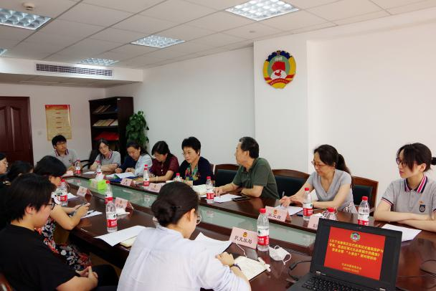 | 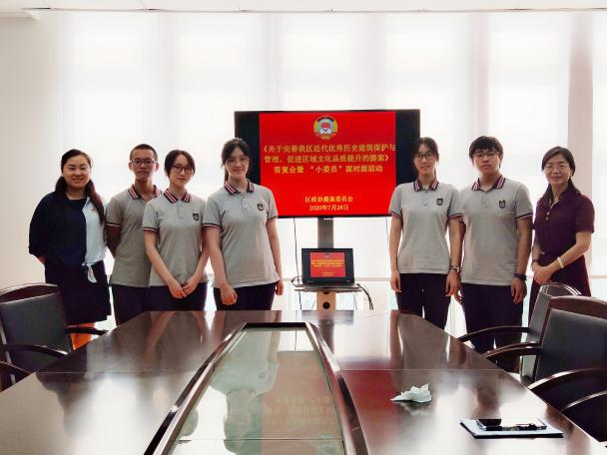
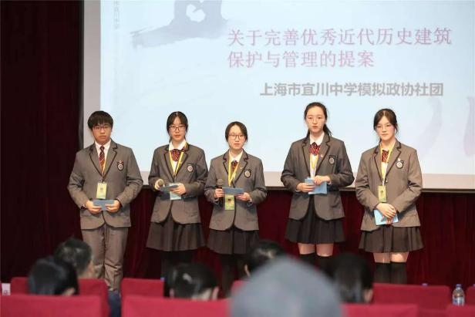 | 